Вопрос 3. Типы пластид. Приведите рисунки разных типов пластид и заполните таблицу.

Ответ.
Пластиды это органеллы протопласта, характерные только для растительных клеток. Они выполняют различные функции, связанные, главным образом, с синтезом органических веществ. В зависимости от окраски, обусловленной наличием пигментов, различают три основных типа пластид: хлоропласты, хромопласты и лейкопласты.
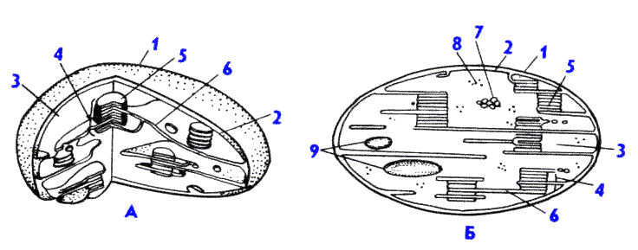
Рис. 2. Схема строения хлоропласта в объемном изображении (А) и на срезе (Б) [по Яковлеву, 2001]:
1 - наружная мембрана;
2 - внутренняя мембрана;
3 – строма;
4 – грана;
5 - тилакоид граны;
6 - тилакоид стромы;
7 - нить пластидной ДНК;
8 - рибосомы хлоропласта (отличающиеся от цитоплазматических рибосом);
9 - гранулы крахмала.

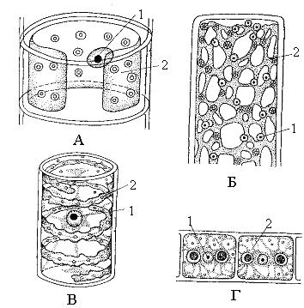
Рис. 3. Хроматофоры в клетках водорослей[по Яковлеву, 2001]:
А - улотрикс (Ulothrix);
Б - кладофора (Cladophora);
В - спирогира (Spirogyra);
Г - зигнема (Zygnema).
1 – ядро;
2 - хроматофор.

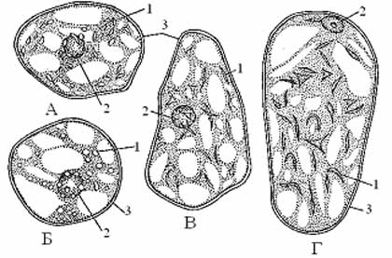
Рис. 3. Хромопласты в клетках мякоти зрелых плодов [по Хржановскому, 1989]:
А - шиповник (Rosa canina);
Б - ландыш (Convallaria majalis);
В - рябина (Sorbus aucuparia);
Г - боярышник(Crataegus sanguinea).
1 - хромопласты,;
2 – ядро;
3 - оболочка клетки.

Таблица 2.3.1 Характеристика пластид

Тип  пластиды | Локализация в растении | Форма пластид | Характеристика  внутренней  мембранной  системы пластиды | Наличие пигментов | Функции
Лейкопласт | встречаются в корне-вищах, клубнях, кор-нях, семенах, сердце-вине стеблей и очень редко - в клетках эпидермы. | шаровидная, яйцевидная или веретеновидная | внутренняя мембранная система слабо развита, встречаются редкие, часто одиночные тилакоиды, располагающиеся без определенной ориентации или параллельно пластидной оболочке, иногда трубочки и пузырьки. | отсутствуют | образование запасных питательных веществ. Одни из них накап-ливают преимущест-венно крахмал (амило-пласты), другие - белки (протеопласты или алейронопласты), а третьи - масла (олео-пласты)
Хлоропласт | содержатся в зеле-ных частях растения. | У высших растений яйцевидная. У низших растений имеют разно-образную форму (плас-тинчатую, звездчатую, ленточную и др.). Такие хлоропласты называют-ся хроматофорами. | имеют форму плоских мешков, называемых тилакоидами. У высших растений, как правило, часть тилакоидов имеет дисковидную форму небольшого (около 0,5 мкм) диаметра и собрана наподобие стопки в группы, называемые гранами. В гране тилакоиды располагаются параллельно друг другу, контактируя мембранами. | зеленый пиг-мент хлоро-филл и неболь-шое количес-тво каротина и ксантофилла. | фотосинтез, в результате которого происходит образование богатых энергией органических веществ.
Хромопласт | образуются в осенних листьях, корнеплодах (морковь), зрелых плодах и т.д. | форма очень изменчива, разнообразна, но видо-специфична | внутренняя мембранная система, как правило, отсутствует | пигменты из группы каро-тиноидов (каротины и ксантофиллы), имеют желтую, оранжевую или красную окраску | яркие плоды, окрашенные каротиноидами, хорошо поедаются птицами и животными, что способствует распространению семян, а яркая окраска цветков, привлекая насекомых, - опылению растений.

Вопрос 4. Включения растительной клетки. Опишите, где и как они образуются в растительной клетке и в растении, какую роль играют. Приведите рисунки крахмальных зерен разного типа, а также клеток с кристаллами оксалата кальция различной формы. Заполните таблицу.

Ответ.
Включения - это компоненты клетки, представляющие собой отложения веществ, временно выведенных из обмена, или конечные его продукты. Большинство включений видимы в световой микроскоп и располагаются либо в гиалоплазме и органоидах, либо в вакуоли. Существуют жидкие и твердые включения. К образованию включений ведет избыточное накопление веществ. Очень часто в виде включений откладываются запасные питательные вещества. Главнейшее и наиболее распространенное из них - полисахарид крахмал. Крахмал злаков, клубней картофеля, ряда тропических растений - важнейший источник углеводов в рационе человека. Первичный ассимиляционный крахмал образуется только в хлоропластах. Ночью, когда фотосинтез прекращается, ассимиляционный крахмал ферментативно гидролизуется до сахаров и транспортируется в другие части растения.
В запасающих тканях различных органов, особенно в клубнях, луковицах, корневищах и др., в особом типе лейкопластов - амилопластах часть сахаров откладывается в виде зерен вторичного крахмала. Рост крахмальных зерен происходит путем наложения новых слоев крахмала на старые, поэтому они имеют слоистую структуру. Если имеется один центр, вокруг которого откладываются слои крахмала, то возникает простое зерно, если два и более, то образуется сложное зерно, состоящее как бы из нескольких простых. Полусложное зерно формируется в тех случаях, когда крахмал сначала откладывается вокруг нескольких точек, а затем после соприкосновения простых зерен вокруг них возникают общие слои. Расположение слоев может быть концентрическим или эксцентрическим, что также определяет особенности строения крахмальных зерен (рис. 4).
Липидные (жировые) капли обычно располагаются в гиалоплазме и встречаются практически во всех растительных клетках. Это основной тип запасных питательных веществ большинства растений. В семенах некоторых из них ( подсолнечник , хлопчатник , арахис, соя ) масло составляет до 40% массы сухого вещества. Растительные жиры, используемые человеком в технике, пищевой промышленности и медицине, добываются главным образом из семян.
Запасные белки относятся к категории простых белков - протеинов в отличие от сложных белков - протеидов, составляющих основу протопласта. Наиболее часто запасные белки откладываются в семенах. Очень богаты белками семена многих используемых в пищу и кормовых видов бобовых. Иногда протеины обнаруживаются в ядре и гиалоплазме в виде трудно различимых в световой микроскоп кристаллоподобных структур. Однако чаще запасные белки накапливаются в вакуолях и выпадают в осадок при потере влаги в процессе созревания семян.
Обычно осаждающиеся белки образуют зерна округлой или эллиптической формы, называемые алейроновыми зернами. Если алейроновые зерна не имеют заметной внутренней структуры, их называют простыми. Иногда же в алейроновых зернах среди аморфного белка заметны один или несколько кристаллоподобных структур (кристаллоидов), способных в отличие от настоящих кристаллов набухать в воде. Помимо кристаллоидов, в алейроновых зернах встречаются блестящие бесцветные тельца округлой формы - глобоиды. Алейроновые зерна, содержащие кристаллоиды и глобоиды, называют сложными. У каждого вида растений они, подобно зернам крахмала, имеют определенную структуру.
Растения в отличие от животных не имеют специальных выделительных органов и нередко накапливают конечные продукты жизнедеятельности протопласта в виде солей оксалата или карбоната кальция. Кристаллические включения в значительных количествах накапливаются в тканях и органах, которые растения периодически сбрасывают (листья, кора). Они откладываются исключительно в вакуолях. Форма этих включений достаточно разнообразна: одиночные многогранники - стилоиды (палочковидные кристаллы), игольчатые кристаллы - рафиды, скопления множества мелких кристаллов - кристаллический песок, сростки кристаллов - друзы (рис. 5). Форма кристаллов нередко специфична для определенных таксонов и иногда используется для их микродиагностики.
К кристаллическим включениям близки цистолиты. Они чаще всего состоят из карбоната кальция или кремнезема и представляют собой гроздевидные образования, возникающие на выступах клеточной оболочки, вдающейся внутрь клетки. Цистолиты характерны для растений семейств крапивных, тутовых и др.
Рис. 4. Крахмальные зерна различных видов растений [по Хржановскому, 1989]:
А — картофель (Solarium tuberosu);
Б — пшеница (Tritlcum aesitvum);
В — овес (Atlena saliva);
Г — рис (Oryza saiiva);
Д — кукуруза (Zea mays);
В — гречиха (Fugopyrum sagittaium.
1 — простое крахмальное зерно;
2 — сложное;
3 — полусложное.

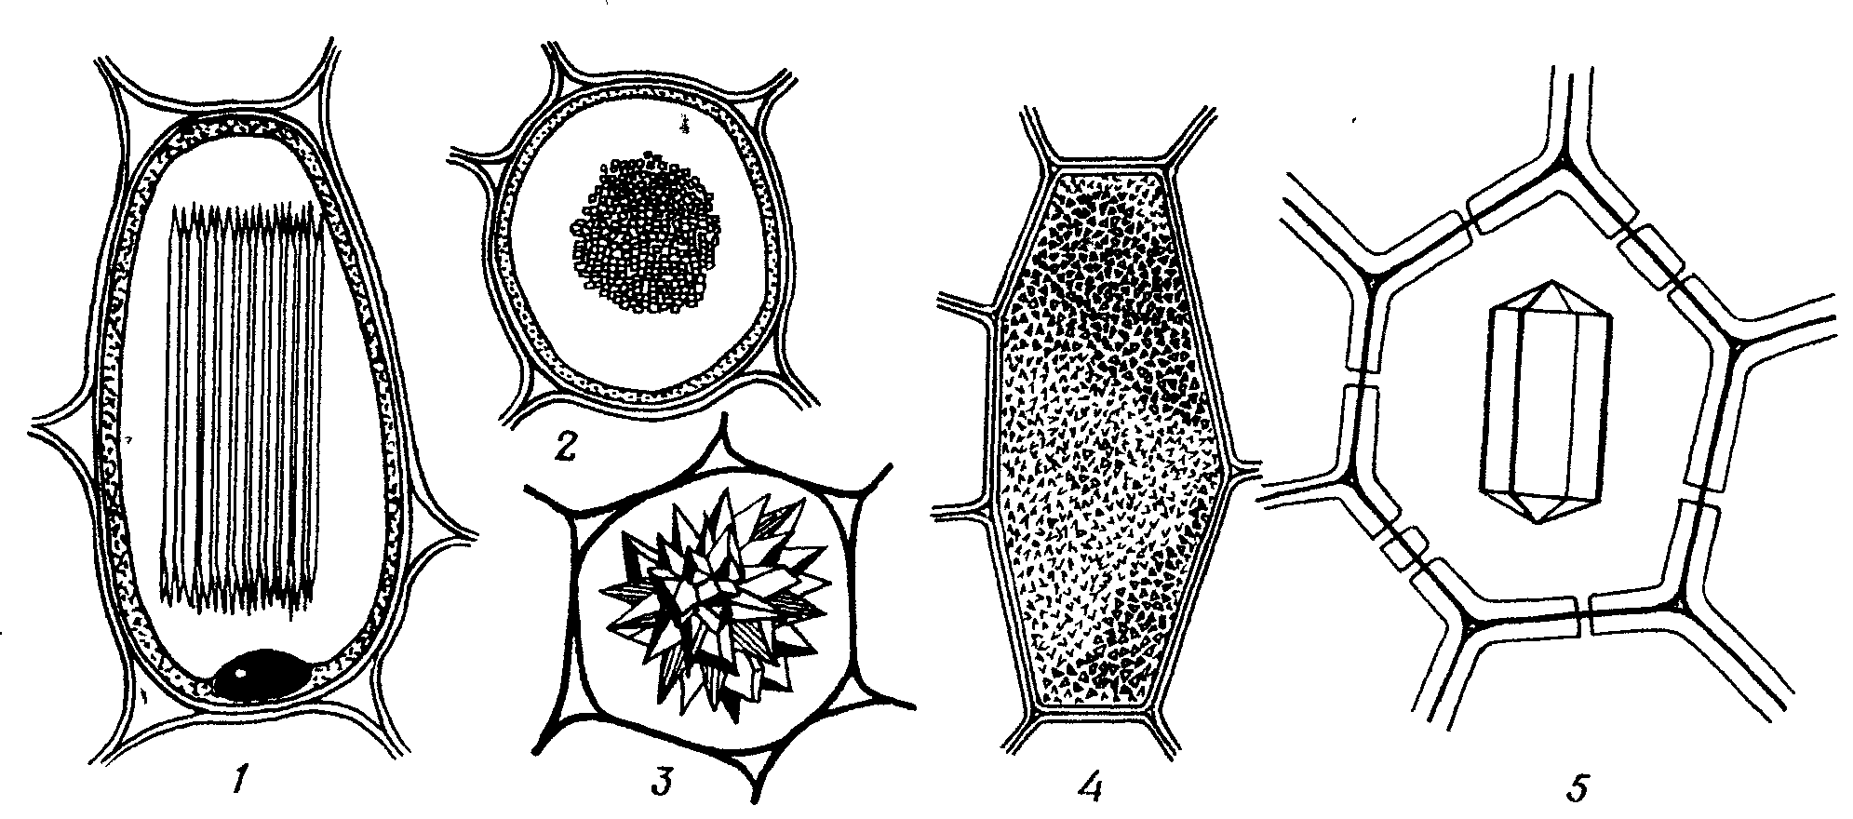
Рис. 5. Формы кристаллов оксалата кальция в клетках [по Хржановскому, 1989]:
1, 2— рафиды (недотрога) (1—вид сбоку, 2— вид на поперечном срезе);
3— друза (опунция);
4—кристаллический песок (картофель);
5—одиночный кристалл (ваниль).

Таблица 2. Локализация включений запасных питательных веществ в растительных клетках высших растений

Компоненты клетки | Формы запасных питательных веществ
Компоненты клетки | углеводы | белки | липиды
Ядро | моносахариды | кристаллиды | фосфолипиды
Гиалоплазма | моносахариды | кристаллиды | липидные капли
Хлоропласты | зёрна первичного ассимиляционного крахмала | кристаллиды | капли масла
Хромопласты | пигменты | пигменты | пигменты
Лейкопласты | зерна вторичного крахмала | кристаллиды | капли масла
Митохондрии | моносахариды | кристаллиды | жирные кислоты
Вакуоль | раствор моносахаридов | кристаллиды и аморфные белковые включения | капли масла
Пероксисома | раствор моносахаридов | кристаллиды | капли масла
ЭПР | моносахариды | кристаллиды | капли масла
Клеточная оболочка | целлюлоза, гемицеллюлоза, пектиновые вещества и др. полисахариды | Лигнин, гликопротеины | в составе мембраны, воски, суберин

